Эволюция смеси газов

Постановка задачи
Рассматривается релаксация пространственно однородного (адвекции нет) неравновесного состояния газа. Уравнение Больцмана для такого случая ():
$$\frac{∂f}{∂\tilde{t}}=I(f)$$
Начальное состояние системы является равной смесью двух одноатомных газов с тремя степенями свободы и максвелловскими распределениями скоростей. Температуры газов отличаются в два раза: газ с меньшей температурой будем называть холодным, а с большей горячим
$$f_{i}=n_{i}{(\frac{m}{2πkT_{i}})}^{\frac{3}{2}}e^{\frac{-mv^{2}}{2kT_{i}}}$$
$$f=f_{c}+f_{h}$$
Целью работы является численное моделирование эволюции такой смеси к состоянию термодинамического равновесия путем прямого решения уравнения Больцмана. Требуется вычислить общую и парциальные температуры, концентрации, энтропии компонент и смеси

Метод решения

Уравнение релаксации
Решение уравнения является пространственно однородным во все моменты времени, поэтому не нужно вводить пространственную сетку и достаточно иметь дело только со скоростной
Перед тем как записать разностную схему для дифференциального уравнения, перейдём к безразмерным переменным
$$ξ_{кв}=\sqrt{\frac{kT_{0}}{m}}$$
$t=\frac{\tilde{t}}{τ}ξ=\frac{v}{ξ_{кв}}$
Здесь $T_{0}$является максимальной температурой в задаче, а $n_{0}$ — максимальной концентрацией; $λ$ — средняя длина свободного пробега молекул
Ключевой особенностью метода является дискретизация фазового пространства на равномерной сетке и аппроксимация интеграла столкновений таким образом, чтобы выполнялась консервативность.
$$ξ=(ξ_{x},ξ_{y},ξ_{z})$$
В численной реализации вводится равномерная сетка:
$$ξ_{α_{x}}=-ξ_{cut}+(α_{x}-0.5)Δξ_{x},α_{x}=1,⋯,N_{ξ_{x}},Δξ_{x}=\frac{2ξ_{cut}}{N_{ξ_{x}}}$$
аналогично по y и z. Таким образом, пространство скоростей разбивается на равномерные ячейки (кубики). Функция распределения считается постоянной в пределах ячейки и относится к ее центру. Объём элементарной ячейки равен
$$ΔV=(Δξ)^{3}$$
Область ограничена сферой обрезания. Так сделано, потому что функция распределения очень быстро спадает с увеличением скорости, и уже при скоростях равных нескольким среднеквадратичным их вкладом в интеграл можно пренебречь:
$ξ^{2}={ξ_{x}}^{2}+{ξ_{y}}^{2}+{ξ_{z}}^{2}<{ξ_{cut}}^{2}$, $ξ_{cut}$ = 4.8
Интеграл столкновений для двух частиц выглядит как разность произведений функций распределения до и после столкновения и имеет вид
$$J(f,f_{1})=\int{(f'f_{1}'-ff_{1})gbdbdεdξ_{1},}$$
Здесь $g=|ξ-ξ_{1}|,b∈[0,d],ε∈[0,2π]$. После дискретизации и получается выражение вида
$$I_{α}=\sum_{ν=1}^{N}{({f_{λ_{ν}}}^{1-r_{ν}}{f_{μ_{ν}}}^{1-r_{ν}}{f_{λ_{ν}+s_{ν}}}^{r_{ν}}{f_{μ_{ν}+p_{ν}}}^{r_{ν}}-f_{α}f_{β_{ν}})W_{ν}}$$
Здесь индексы $λ_{ν},μ_{ν}$ — узлы интерполяции, $r_{ν}$ — энергетически согласованный коэффициент, $W_{ν}$ — вклад от скоростей
В итоге получается явная схема
$${f_{α}}^{n+1}={f_{α}}^{n}+tI_{α}(f^{n})$$

Используемые формулы
Используя функцию распределения, можно получить на каждом шаге искомые величины. Индекс
Концентрация
$$n_{i}=∫f(ξ)dξ,{n=n}_{c}+n_{h}$$
Температура
$$T_{i}=\frac{1}{3n_{i}}∫ξ²f(ξ)dξ$$

Энтропия
$$S_{i}=-∫f(ξ)ln(f(ξ))dξ,S=S_{c}+S_{h}$$

Результаты
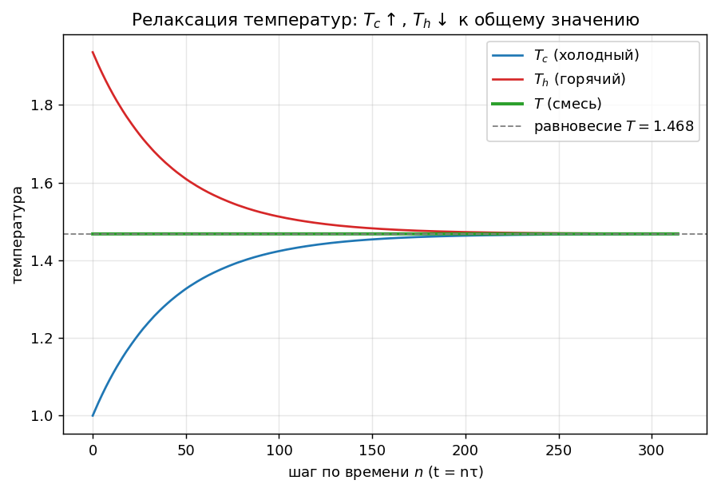
Эволюция параметров компонент

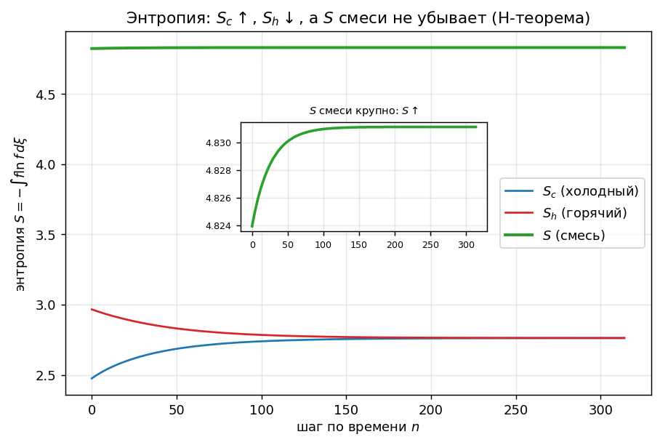
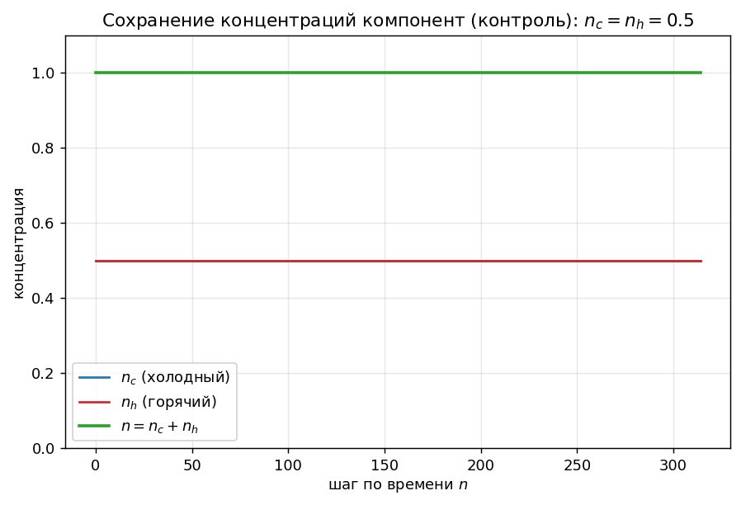

Расчёты
Остаются постоянными на протяжении всей эволюции концентрации
n_{с}= 0.50000, n_{h} = 0.50000, n = 1.00000
В изолированной системе энтропия должна монотонно возрастать и достигать максимума в состоянии равновесия. Так и происходит для смеси целиком. Отдельно холодный газ нагревается, его температура и энтропия растёт. Отдельно горячий газ остывает, поэтому его температура и энтропия падает
t = 1: T_{c} = 0.99997, T_{h} = 1.98361, T = 1.49179, S = 4.84781, S_{c} = 2.474946, S_{h} = 2.98772
t = 100: T_{c} = 1.44496, T_{h} = 1.55158, T = 1.49923, S = 4.86358, S_{c} = 2.75059, S_{h} = 2.80397
[АВТО-ВСТАВКА: расчётные значения]
Сводка по релаксации смеси: парциальные и общие T, n, S в начальный (t = 0) и конечный момент времени.
момент | T_tot | T_c | T_h | n_c | n_h | S_tot | S_c | S_h
t = 0 | 1.46760 | 0.99972 | 1.93547 | 0.50000 | 0.50000 | 4.82393 | 2.47476 | 2.96615
t = 314 | 1.46775 | 1.46739 | 1.46812 | 0.50000 | 0.50000 | 4.83113 | 2.76196 | 2.76232
шагов по времени: 315; доля пропущенных столкновений (положительность): 0.0000%; время счёта: 10м 17с
Итог: парциальные температуры сравниваются (T_c: 0.99972 → 1.46739, T_h: 1.93547 → 1.46812), концентрации сохраняются (n_c = n_h = 0.5), общая энтропия растёт (S_tot: 4.82393 → 4.83113) — H-теорема.
[АВТО-ВСТАВКА: расчётные значения]

